**Comunicato stampa**

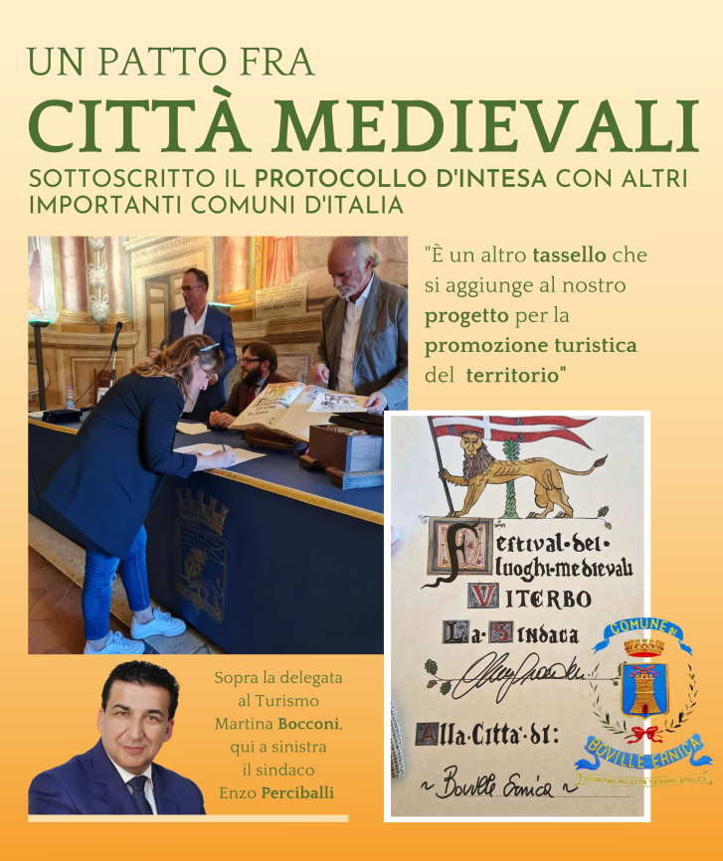**UN PATTO FRA CITTÀ MEDIEVALI PER ATTIRARE TURISTI ITALIANI E STRANIERI   
Il Comune di Boville Ernica ha aderito  
 al protocollo d’intesa che prevede   
la realizzazione di eventi e la condivisione   
dei calendari. Il sindaco Perciballi e la delegata al Turismo Bocconi: *“È un altro tassello   
che si aggiunge al nostro progetto   
per la promozione del territorio”***

Il Comune di Boville Ernica aderisce al protocollo d’intesa fra i Comuni italiani medievali con un progetto di condivisione dei calendari degli eventi e la realizzazione del Festival dei luoghi medievali. “*E’ un altro tassello che si aggiunge alle iniziative di promozione turistica del territorio che stiamo sviluppando a 360 gradi*”, è il commento soddisfatto del sindaco Enzo Perciballie della consigliera con delega al Turismo Martina Bocconi. “*I Comuni di Pistoia, Trento, Incisa Scapaccino, Ariano Irpino, Gradara, Fermo, Monteriggioni, Pescia, Serravalle Pistoiese, Prato, San Gimignano, Viterbo, Montefiascone, Sutri, Civita di Bagnoregio, Ascoli Piceno, Gubbio, Cairo Montenotte, Marsala, Volterra e Anagni hanno manifestato interesse a portare avanti un progetto di condivisione dei calendari degli eventi inerenti i festeggiamenti e rievocazioni storiche medievali* – spiega la consigliera **Bocconi** - *per offrire ai turisti italiani e stranieri maggiori opportunità di scelta tra le varie manifestazioni e alternative possibili di percorsi. La nostra adesione ha lo scopo di valorizzare usi, costumi e tradizioni legati al folclore, all’arte, alla cultura e all’enogastronomia locali e permettere agli stessi turisti un’ampia scelta di destinazione in tutti i periodi dell’anno*”. “*Fra gli obiettivi* – fa notare invece il sindaco Enzo **Perciballi** - *spiccano l’opportunità e la necessità di creare una rete fra tutti i Comuni italiani medievali e le istituzioni regionali di riferimento, attraverso la condivisione di un calendario degli eventi inerenti i festeggiamenti e le rievocazioni storiche come dimostra l’adesione già avvenuta al protocollo di intesa, da parte delle maggiori città medievali*”. “*Inoltre* – aggiunge Martina **Bocconi** – *l’accordo prevede che ogni anno i rappresentanti degli enti che hanno aderito sceglieranno un Comune capofila che avrà il compito di convocare l’assemblea degli aderenti e organizzare, nel proprio territorio, il Festival dei luoghi medievali. Sono orgogliosa di aver rappresentato Boville Ernica nei giorni scorsi a Viterbo, dove abbiamo ricevuto questo importante riconoscimento*”. “*L’adesione al protocollo* – concludono all’unisono **il primo cittadino e la delegata al Turismo** - *è soltanto l’ultima in ordine di tempo delle tante iniziative intraprese allo scopo di potenziare la nostra offerta turistica. Basti pensare alla denominazione Boville Ernica Città del Volo, al progetto dell’Olio dei Papi e dell’olioturismo, alle mostre, alle visite guidate e a tanto altro messo in campo fino ad oggi perché ogni iniziativa diventa un motivo in più perché un turista venga a visitare Boville Ernica*”.

Boville Ernica, 7 ottobre 2022

**Il sindaco  
dott. Enzo Perciballi**